102年臺南市十二年國教入學方式宣導成果報告表
學校名稱 |  | 歸仁國中 |  |  | 辦理地點 | 學生活動中心
參與人次 |  | 家長：134 人  教師：3 人 | 共計： 137 人 |  | 辦理日期 | 102.3.9
附件 | ■簽到表(正本) ■照片2張 |  |  |  | 宣講人 | 陳勇延校長
參與人員針對本次十二年國教到校宣導問題彙整：
1.多元學習表現的項目多，並非每位孩子都會具備各種才能，反而會增加孩子學習壓力，甚至是父母經濟壓力。
2.特色招生的名額會不會越來越增加?
3.高中職優質化真的能達到每所高中職成為優質化的學校嗎?
4.南一中與南女中的免試名額，明後年可能會增加到多少百分比?
照片
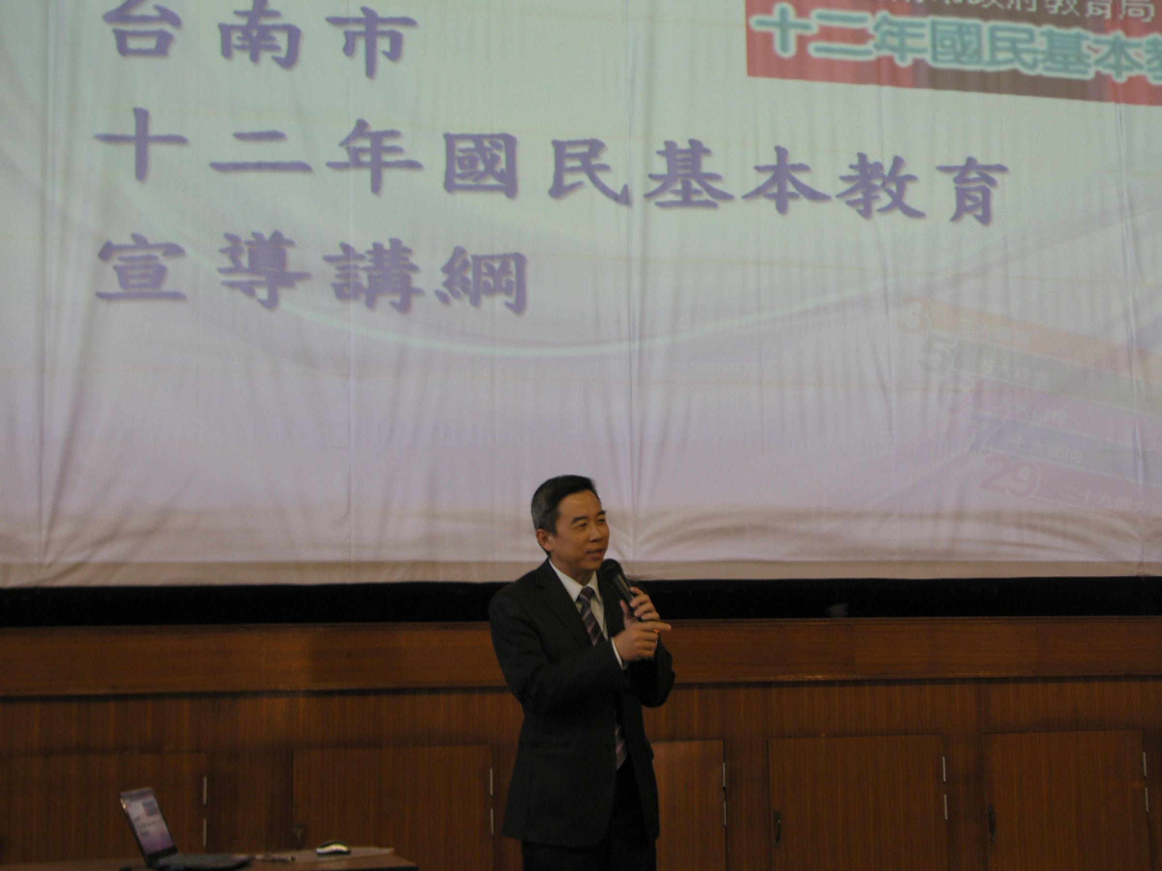 |  |  |  | 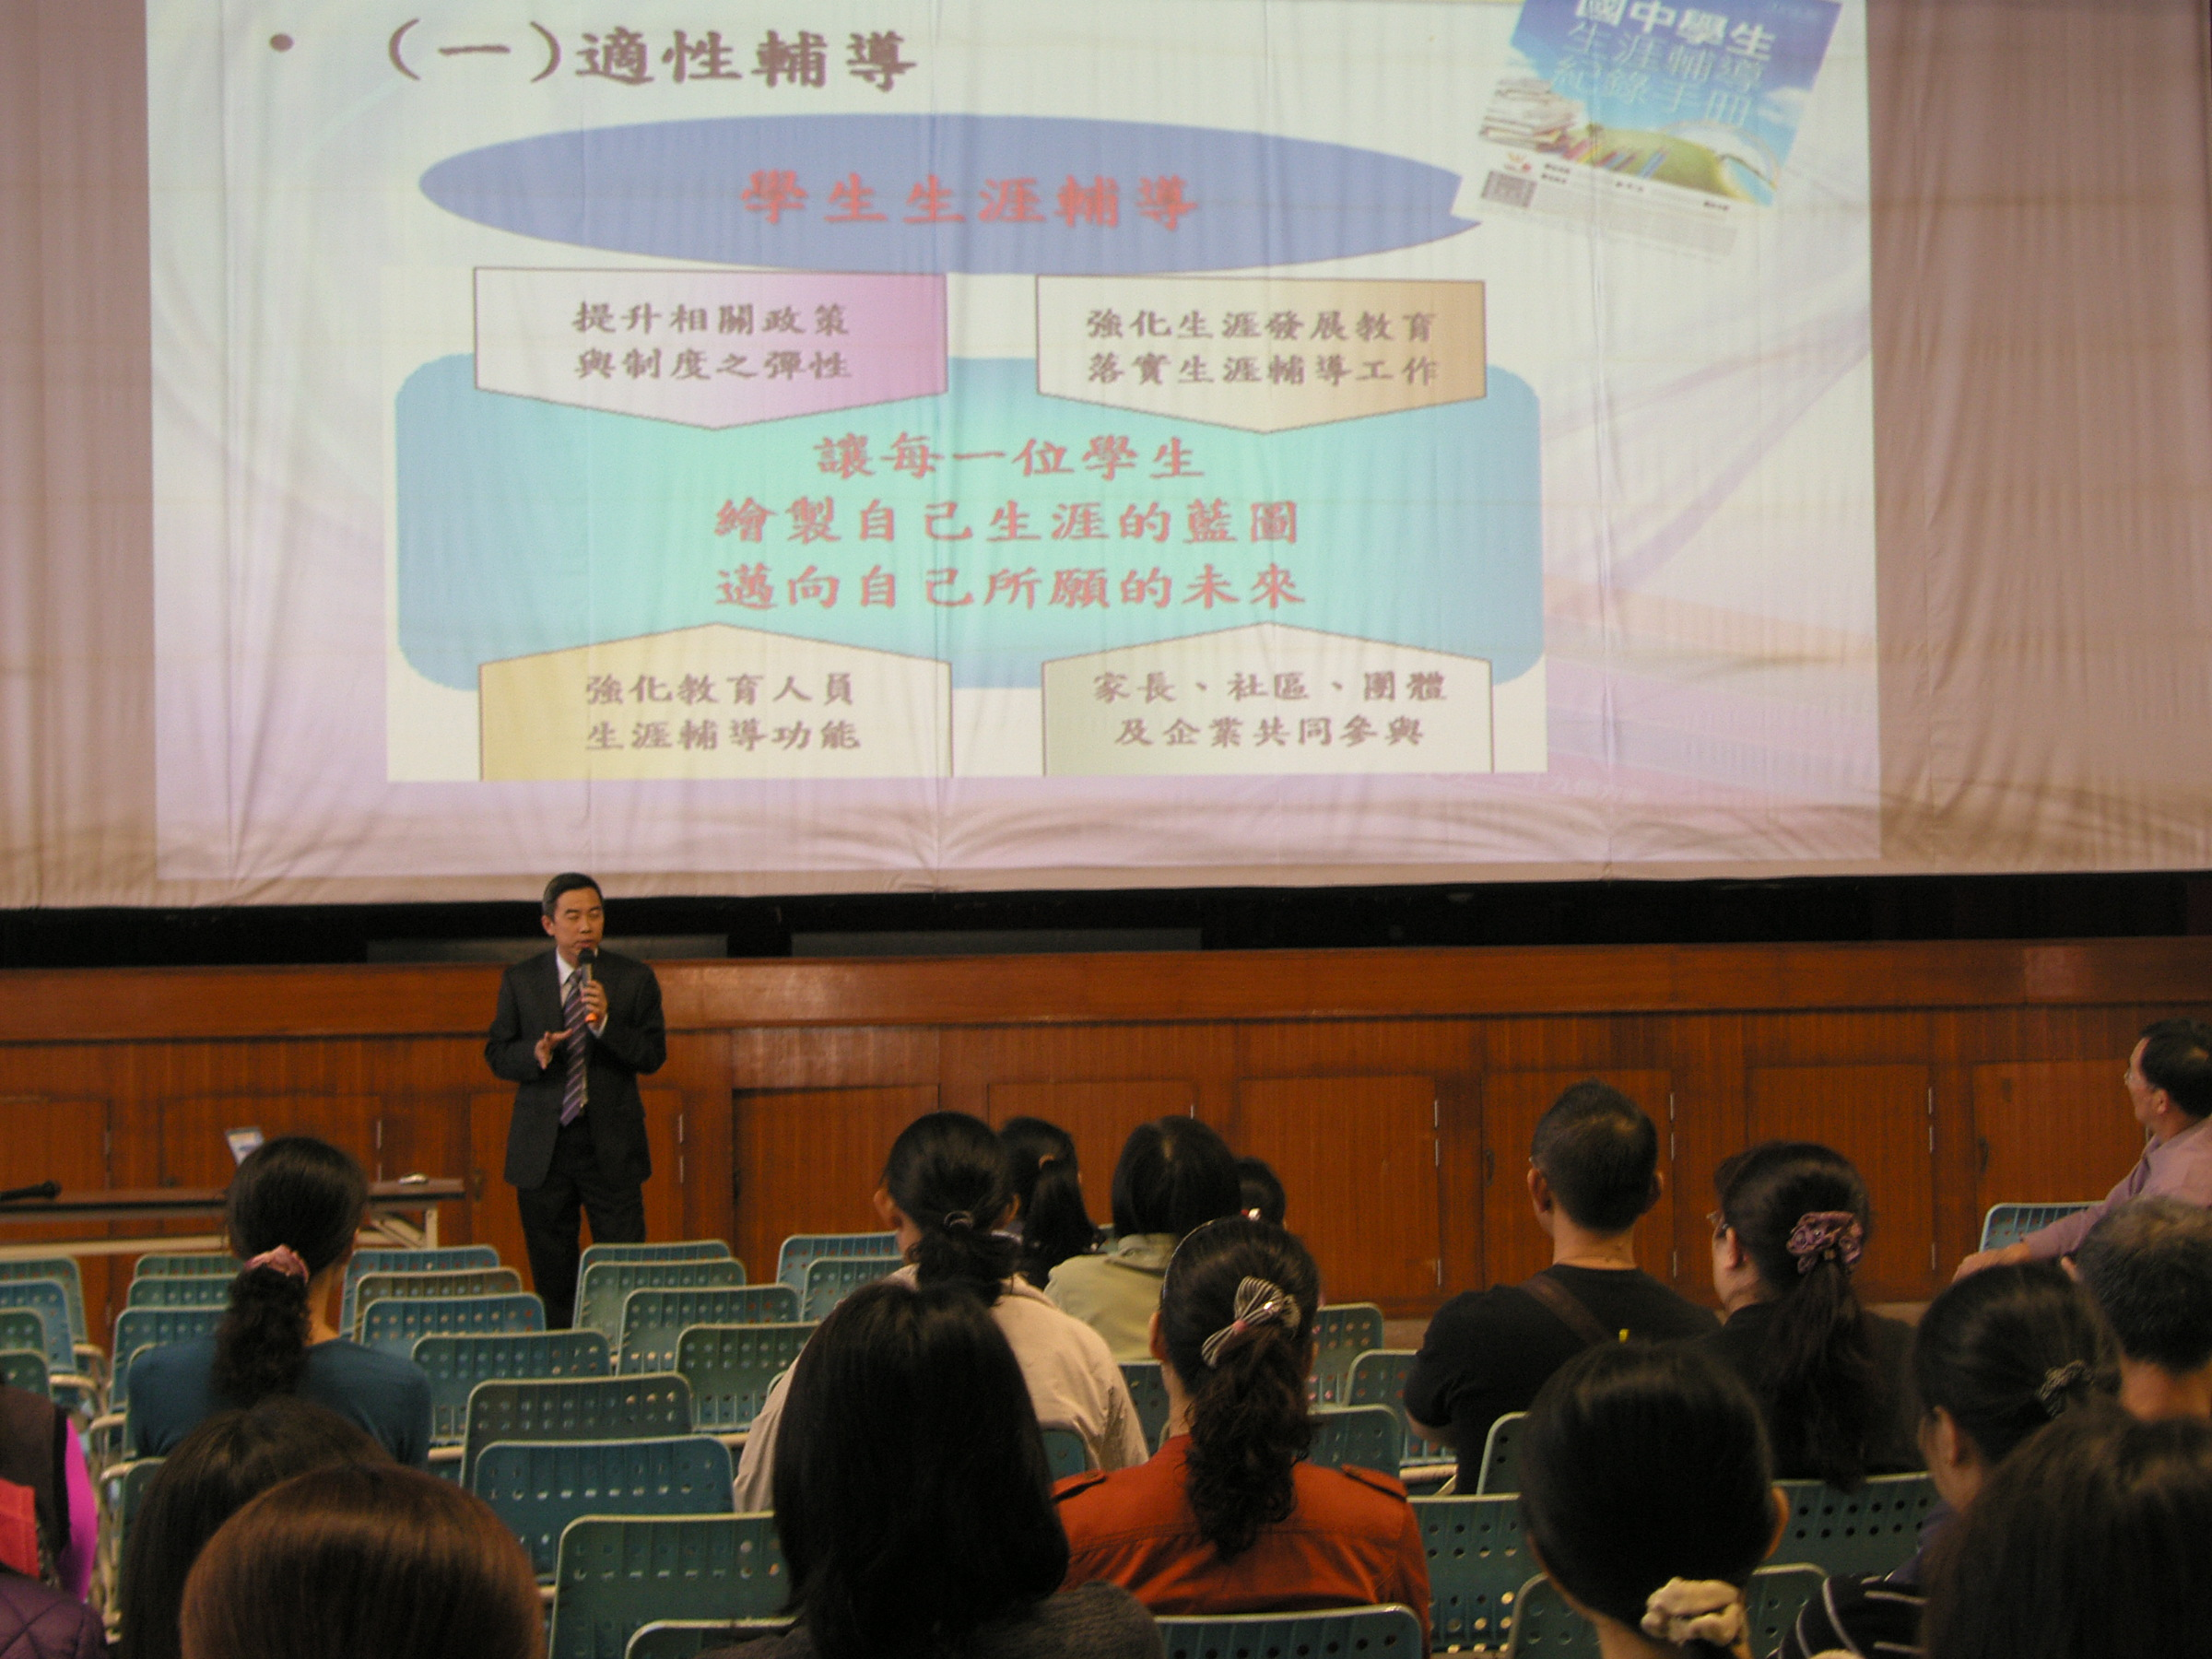
其他檢討與建議：
＊表格若不敷使用請自行增列。

